OŚWIADCZENIE O POSIADANIU PRAWA JAZDY
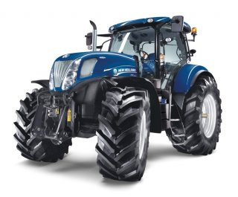
Imię i nazwisko …………………………………………………………………………………….………………………..
PESEL
Oznaczenie kwalifikacji: ROL.04. ROL.05. ROL.10. OGR.04.

Oświadczam, że jestem posiadaczem prawa jazdy kat. ….............. o nr…………………………….…………….………………….

……………………………..……….…………..…. ….………………….……..……………….………………………….
Podpis osoby sprawdzającej dane Data, czytelny podpis składającego oświadczenie

OŚWIADCZENIE O POSIADANIU PRAWA JAZDY
Imię i nazwisko …………………………………………………………………………………….………………………..
PESEL
Oznaczenie kwalifikacji: ROL.04. ROL.05. ROL.10. OGR.04.

Oświadczam, że jestem posiadaczem prawa jazdy kat. ….............. o nr…………………………….…………….…………….....

……………………………..……….…………..…. ….………………….……..……………….………………………….
Podpis osoby sprawdzającej dane Data, czytelny podpis składającego oświadczenie

